«УТВЕРЖДАЮ»
Заведующий муниципального дошкольного образовательного учреждения
______________________ /Н.Г.Пашкова/
« » _______________ 2015 г.

СОГЛАСОВАНО | СОГЛАСОВАНО
Главный государственный инспектор безопасности дорожного движения  по городу Ярославлю  ___________________А.К.Иереев | Директор департамента образования мэрии города Ярославля  _____________________А.И.Ченцова

ПАСПОРТ
дорожной безопасности

МУНИЦИПАЛЬНОЕ ДОШКОЛЬНОЕ ОБРАЗОВАТЕЛЬНОЕ УЧРЕЖДЕНИЕ
_ ЦЕНТР РАЗВИТИЯ - ДЕТСКИЙ САД № 56
(наименование учреждения по уставу)

2015 год

Общие сведения

Наименование: МДОУ центр развития-детский сад №56
Тип МДОУ: общеобразовательное

Адрес МДОУ: 150061, г. Ярославль, ул. Панина, д.39А

Заведующий ОУ: Пашкова Наталия Геннадьевна, тел. (4852) 558164

Старший воспитатель: Шилова Ольга Григорьевна, тел. 4852) 512707
Павлова Ольга Владимировна, тел. (4852) 512707

Ответственные сотрудники муниципального органа управления образованием:

Начальник отдела дополнительного образования и воспитательной работы департамента образования мэрии города Ярославля Абрамова Елена Германовна, тел. (4852) 40-51-19

Ведущий специалист отдела дополнительного образования и воспитательной работы департамента образования мэрии города Ярославля Сметанина Кристина Владимировна, тел. (4852) 40-51- 18

Ответственные от отдела ГИБДД УМВД России по городу Ярославлю:

Заместитель начальника ОГИБДД УМВД России по городу Ярославлю майор полиции Виноградов Олег Сергеевич (4852)78-49-00

Старший инспектор по пропаганде ОГИБДД УМВД России по городу Ярославлю
капитан полиции Артемова Елена Викторовна (4852) 58-49-10

Ответственные за мероприятия по профилактике детского травматизма:

Социальный педагог Полякова Ирина Юрьевна (4852) 512707

Количество воспитанников: 302

Наличие уголка по БДД: в группах старшего возраста (4 группы); дополнительное пространство (коридор)

Наличие кабинета по БДД: не имеется
Наличие автоплощадок по БДД: не имеется
Наличие автобуса в ОУ (школьного) или любого другого, предназначенного для перевозки обучающихся (воспитанников): не имеется
Владелец автобуса: не имеется

Время работы ОУ: 7:00-19:00

Время прием воспитанников в ОУ: 7:00-9.00

Время ухода воспитанников из ОУ с родителями (или законными представителями): 17.00-19:00

Телефоны оперативных служб:

Единая служба спасения: 01, 112;
Полиция: 02, 112. ОП Дзержинский: (4852) 55-02-02;
Скорая медицинская помощь: 03. ГУЗ Станция скорой помощи: (4852) 55-50-53;
Главная дежурная служба мэрии: (4852) 40-40-40, (4852) 40-40-41;
МУ «Центр гражданской защиты» города Ярославля: (4852) 30-55-55

Приложения:

1. Образцы схем муниципального дошкольного образовательного учреждения:
1.1. План – схема района расположения МДОУ центр развития-детский сад № 56, пути движения транспортных средств, воспитанников их родителей (или законных представителей);
1.2. План-схема организации дорожного движения в непосредственной близости от МДОУ центр развития-детский сад № 56 с размещением соответствующих технических средств, маршруты движения воспитанников их родителей (или законных представителей) и расположение парковочных мест;
1.3. План – схема путей движения транспортных средств к местам разгрузки/погрузки и рекомендуемых безопасных путей передвижения воспитанников их родителей (или законных представителей) по территории МДОУ центр развития-детский сад № 56.

2. Пояснительная записка к паспорту дорожной безопасности МДОУ центр развития-детский сад № 56.

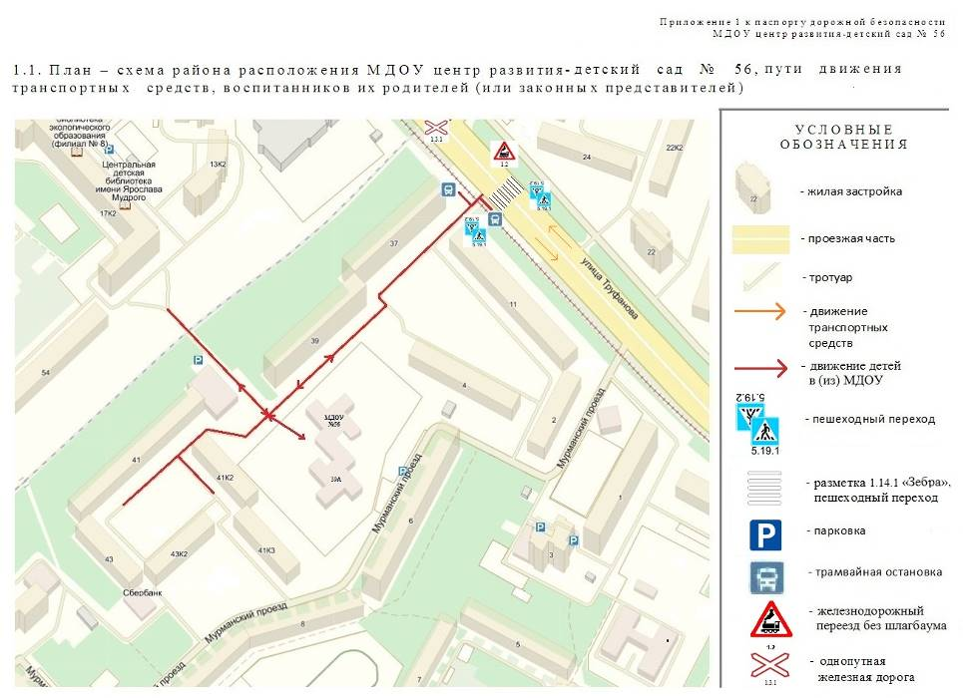

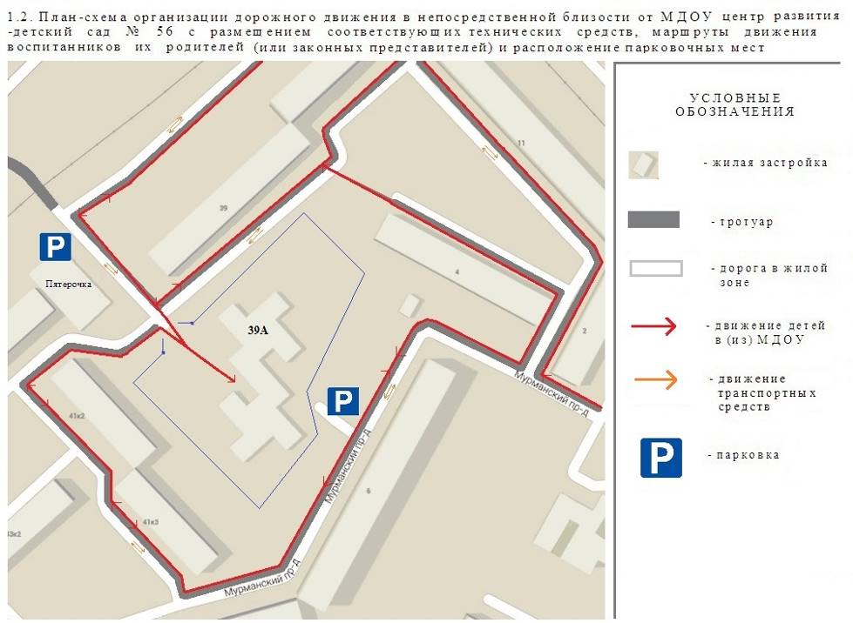

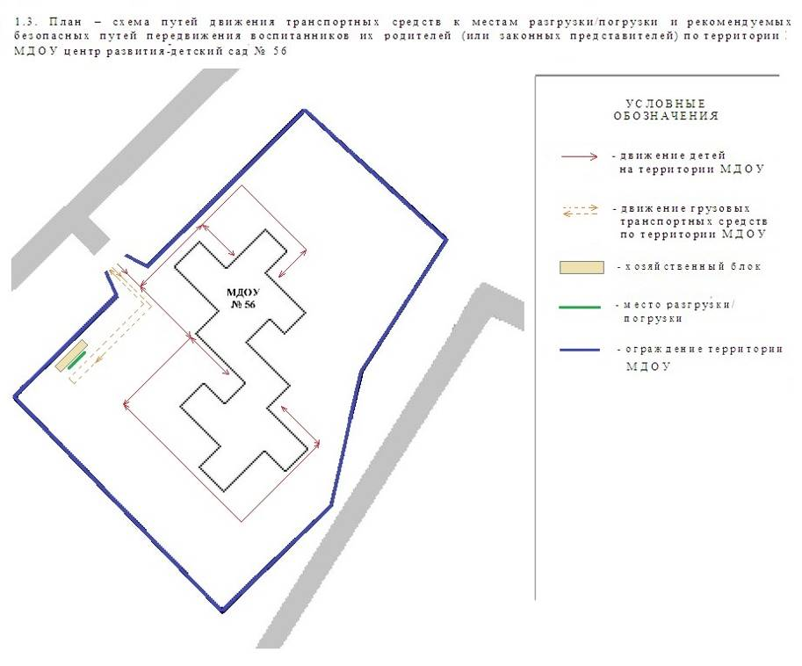

Приложение 2 к паспорту дорожной безопасности
МДОУ центр развития-детский сад № 56

Пояснительная записка
к паспорту дорожной безопасности
муниципального дошкольного образовательного учреждения

Паспорт дорожной безопасности муниципального дошкольного образовательного учреждения (далее – Паспорт) предназначен для отображения информации о муниципальном дошкольном образовательном учреждении МДОУ центр развития-детский сад № 56 (далее – ОУ) с точки зрения обеспечения безопасности воспитанников их родителей (или законных представителей) на этапах их перемещения «дом – ОУ – дом», для использования педагогическим составом и сотрудниками Госавтоинспекции в работе по разъяснению безопасного передвижения и поведения воспитанников на улично-дорожной сети вблизи ОУ и на маршруте «ОУ – дом», для подготовки мероприятий по предупреждению детского дорожно-транспортного травматизма.
Паспорт ведется ответственным сотрудником муниципального дошкольного образовательного учреждения совместно с сотрудниками отдела ГИБДД УМВД России по городу Ярославлю, которые оказывают помощь в разработке Паспорта, а также при внесении необходимых изменений в отдельные разделы Паспорта (схемы, перечни мероприятий по предупреждению ДТП с участием обучающихся). Сотрудники отдела ГИБДД УМВД по городу Ярославлю в рамках консультаций предоставляют образовательным учреждениям предварительно проработанную (с обозначением пешеходных переходов, дорожных знаков и др.) план-схему района расположения ОУ. Полученная схема дорабатывается, обозначаются пути движения транспортных средств, воспитанников их родителей (или законных представителей) в/из образовательного учреждения, и переноситься в Паспорт ответственными сотрудниками дошкольных образовательных учреждений.
Оригинал Паспорта хранится в ОУ, копия - в контрольно-наблюдательном деле в подразделении ГИБДД УМВД России по городу Ярославлю.

